**📘 Barber-App — Documento de Abertura do Projeto (DAP)**Sistema de gerenciamento, agendamento e gestão para barbearias

*Versão: 1.1 • Data: 27/09/2025  
Primeira Entrega — Disciplina: Projeto Integrador 1 — CEUB*



**Equipe do Projeto:**Gerente de Projeto: Marcos Henrique Campos Vogado  
Programador e Gerente de TI: Guilherme Oliveira  
Designer Líder: Mateus Palma

## ****SUMÁRIO****

1. Resumo do Conteúdo ................................................................................. 3
2. Visão Geral e Sumário Executivo .............................................................. 4
3. Termo de Abertura (Consolidado) ............................................................ 5  
    3.1 Justificativa ............................................................................................ 5  
    3.2 Objetivos ................................................................................................. 6  
    3.3 Escopo do MVP ....................................................................................... 6  
    3.4 Premissas e Restrições ........................................................................... 7  
    3.5 Stakeholders .......................................................................................... 7  
    3.6 Riscos Iniciais e Mitigações .................................................................. 8
4. Requisitos do Sistema ................................................................................ 9  
    4.1 Requisitos Funcionais ............................................................................. 9  
    4.2 Requisitos Não Funcionais .................................................................... 10
5. Arquitetura e Tecnologias ......................................................................... 11  
    5.1 Arquitetura Lógica ................................................................................. 11  
    5.2 Tecnologias Utilizadas .......................................................................... 12
6. Design e Interface do Usuário .................................................................. 13  
    6.1 Princípios de Design .............................................................................. 13  
    6.2 Diretrizes de UI/UX ................................................................................ 14  
    6.3 Protótipos e Evidências ......................................................................... 14
7. Modelagem e Metodologia ....................................................................... 15  
    7.1 Casos de Uso ......................................................................................... 15  
    7.2 Metodologia de Desenvolvimento ....................................................... 16
8. Testes, Implantação e Métricas ............................................................... 17  
    8.1 Estratégia de Testes ............................................................................... 17  
    8.2 Implantação e Operação ........................................................................ 18  
    8.3 KPIs e Métricas de Sucesso .................................................................. 19
9. Metodologias, Leituras e Referências ..................................................... 20
10. Plano de Comunicação .............................................................................. 21
11. Política de Backup e Confiabilidade ....................................................... 22
12. Gestão de Riscos ....................................................................................... 23
13. Anexos ......................................................................................................... 23  
     Anexo I — Termo de Abertura (íntegra) .................................................... 23

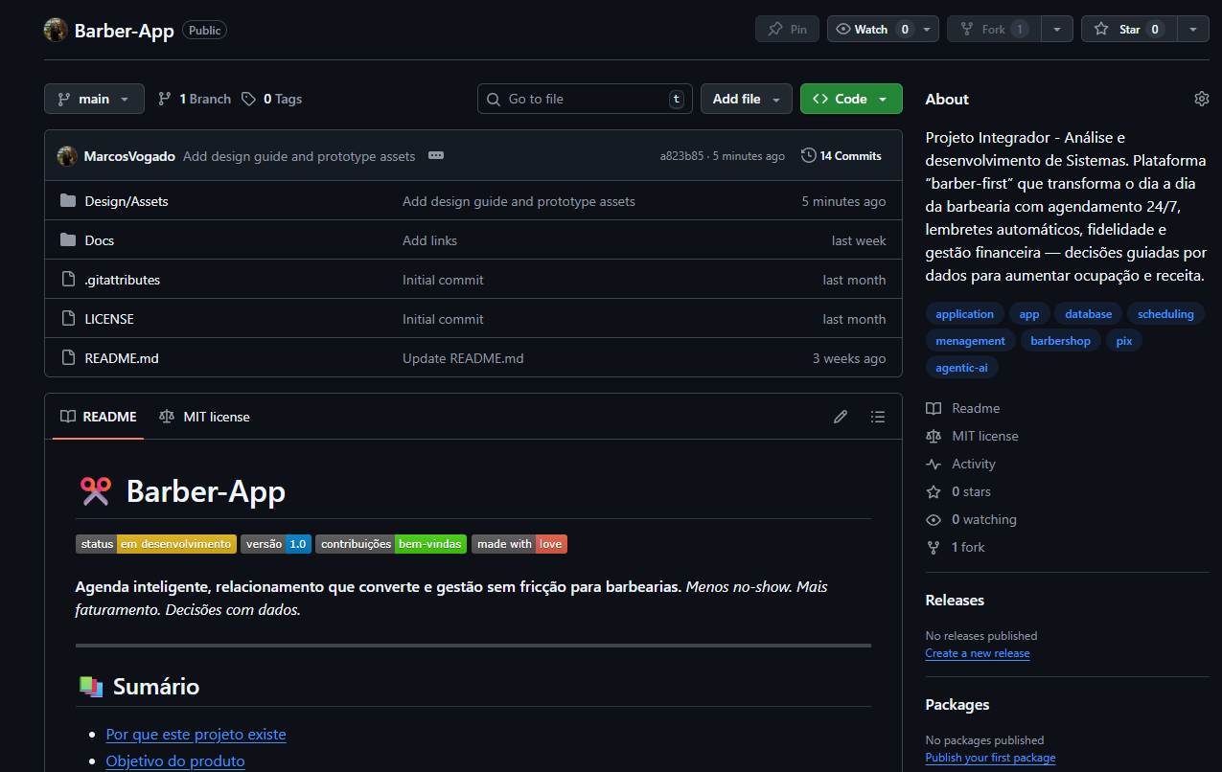

Link do Repositório: https://github.com/MarcosVogado/Barber-App

# 1. Resumo do Conteúdo

Este documento apresenta: (i) visão geral e justificativa; (ii) objetivos, escopo e público-alvo; (iii) requisitos funcionais e não funcionais; (iv) arquitetura e tecnologias; (v) design de UI/UX; (vi) modelagem, metodologia e governança; (vii) testes, implantação e métricas; e (viii) anexos com evidências (imagens/prints) que comprovam a pesquisa, decisões e aprendizados desta fase inicial da disciplina Projeto Integrador 1 — CEUB.

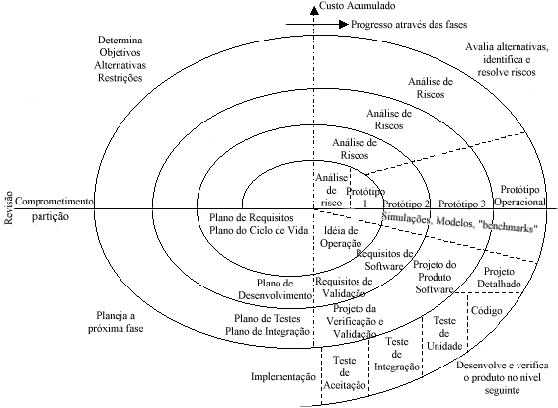

*Descrição: Ciclo de vida de software (SDLC). Insight: guia as fases do projeto (descoberta, desenho, construção, testes, implantação e evolução).*

# 2. Visão Geral e Sumário Executivo

O Barber-App é uma solução cloud-first centrada no barbeiro para reduzir faltas, otimizar a agenda, facilitar pagamentos e potencializar a fidelização. Este DAP consolida fundamentos do projeto, método de trabalho, decisões técnicas e evidências coletadas.

# 3. Termo de Abertura (Consolidado)

**Projeto: Barber-App**

Gerente de Projeto: Marcos Henrique Campos Vogado

Programador e Gerente de TI: Guilherme Oliveira

Designer Líder: Mateus Palma

*Entrega: Primeira entrega — Projeto Integrador 1 — CEUB*

*• Previsão de Conclusão do MVP 16/08/2026*

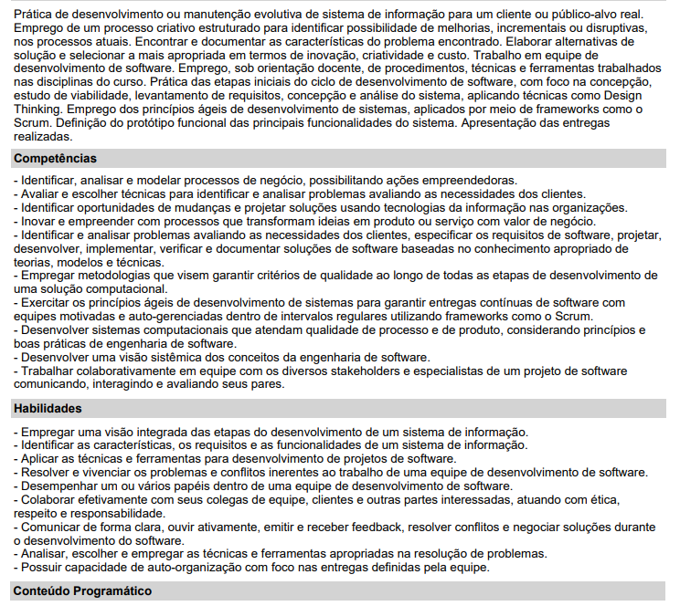

*Descrição: Matriz de competências e papéis. Insight: reforça a distribuição de responsabilidades (GP, TI/Dev, Design) e lacunas a endereçar no treinamento.*

**Justificativa**

Reduzir no-show e atrasos, estruturar agenda por profissional, automatizar comunicações e consolidar visão financeira, com inteligência por dados e autosserviço 24/7.

**Objetivos**

• Reduzir faltas/atrasos (meta −30% a −60%).

• Aumentar ocupação (+10% a +25%) e ticket médio (+15%).

• Simplificar fechamento diário e visão financeira.

• Apoiar decisões por dados com relatórios e assistente de IA.

**Escopo do MVP**

Agenda inteligente; lembretes/confirm. (push/e-mail/SMS); autoagendamento; Pix; relatórios essenciais; fidelidade; campanhas; pesquisa de satisfação; multi-barbearia e perfis.

**Premissas e Restrições**

Premissas: conectividade, nuvem, integrações com mensageria e Pix, dados fidedignos. Restrições: orçamento/equipe enxutos, prazo do MVP, LGPD e políticas de terceiros.

**Stakeholders**

Barbeiros, gestores de barbearia, clientes finais; equipe interna (dev, design, produto).

**Riscos Iniciais e Mitigações**

Adoção/engajamento, riscos técnicos de escalabilidade/UX, dependências externas e custos de comunicação — mitigados por pilotos, testes, métricas de UX e arquitetura resiliente.

# 4. Requisitos do Sistema

**Requisitos Funcionais (principais)**

• Cadastro multi-tenant de barbearias, profissionais e clientes.

• Agenda por profissional com jornadas, folgas, exceções e encaixes.

• Lembretes e confirmações (push/e-mail/SMS).

• Autoagendamento 24/7 (web/app).

• Pagamentos via Pix com QR Code.

• Relatórios (ocupação, no-show, receita por serviço/profissional).

• Gestão financeira básica (entradas/saídas, taxas).

• Campanhas/promoções e fidelidade por pontos.

• Pesquisa de satisfação pós-atendimento.

**Requisitos Não Funcionais**

• Disponibilidade 99,5% no MVP e escalabilidade horizontal.

• Segurança: LGPD, criptografia em trânsito/repouso; RBAC.

• Performance: páginas < 2s (4G), operações críticas < 500ms.

• Acessibilidade: heurísticas de Nielsen e WCAG 2.1 AA.

• Observabilidade: logs, métricas e tracing distribuído.

• Portabilidade: nuvem + CI/CD.

# 5. Arquitetura e Tecnologias

**Arquitetura Lógica**

Front-end web (Angular) e mobile (React Native); backend (C#(.NET)) com PostgreSQL; mensageria/agenda de jobs (BullMQ); autenticação JWT/RBAC; integrações com provedores de push/e-mail/SMS e Pix; observabilidade (OpenTelemetry, Prometheus/Grafana) e Sentry; CI/CD (GitHub Actions).

**Tecnologias**

• Angular/React Native; Tailwind, bootstrap; shadcn/ui.

• C#/.NET/TypeScript.

• PostgreSQL; Redis (cache/filas).

• Docker; Kubernetes/PaaS; CDN.

• Jest, Testing Library, Cypress, k6.

# 6. Design e Interface do Usuário

**Princípios**

Simplicidade operacional, consistência, acessibilidade e foco em produtividade do barbeiro.

**Diretrizes**

Paleta neutra com acento dourado; tipografia legível; componentes reutilizáveis; dark mode opcional.

*Evidências e protótipos encontram-se nos anexos como comprovação de pesquisa e decisões.*

# 7. Modelagem e Metodologia

**Casos de Uso (alto nível)**

• Agendar/Remarcar/Cancelar horário.

• Configurar jornada, folgas, encaixes e regras.

• Enviar campanhas e promoções.

• Registrar pagamentos e fechar caixa.

• Emitir relatórios e consultar assistente de IA.

• Gerir pacotes e fidelidade.

• Coletar e analisar satisfação.

**Metodologia de Desenvolvimento**

Scrum (sprints de 2 semanas) com Discovery contínuo; Kanban operacional para bugs/suporte; Definition of Ready/Done; padrões de código e CI/CD; feature flags e dark launches.

# 8. Testes, Implantação e Métricas

**Estratégia de Testes**

• Unitários (Jest).

• Integração (supertest).

• E2E (Cypress) para fluxos críticos.

• Carga (k6) para picos de agendamento.

• Testes de usabilidade com barbeiros (5–7 por ciclo).

**Implantação e Operação**

Staging com dados sintéticos; deploy canário; rollback automatizado; backups; observabilidade; gestão de incidentes.

**KPIs**

• No-show (meta −30% a −60%).

• Ocupação média (+10% a +25%).

• Ticket médio (+15%).

• % de autoagendamentos 24/7.

• % de pagamentos via Pix.

• NPS e taxa de resposta da pesquisa.

# 9. Metodologias, Leituras e Referências

• Mapa de Empatia — toolkit (PDF anexado).

• Guia de Mapeamento de Stakeholders (PDF anexado).

• Scrum Guide; Kanban; Heurísticas de Nielsen; WCAG 2.1 AA.

• Repositório do projeto (GitHub — Barber-App).

• Modelo de documentação acadêmica (arquivo de referência anexado).

# Anexos

## Anexo I — Evidências de Pesquisa (Imagens e Prints)

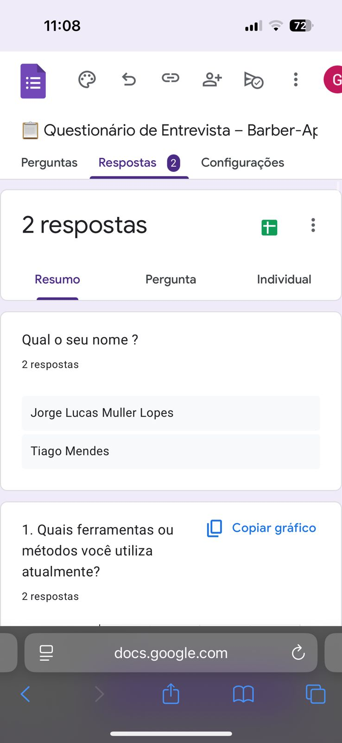

*Descrição: Questionário feito aos barbeiros.*

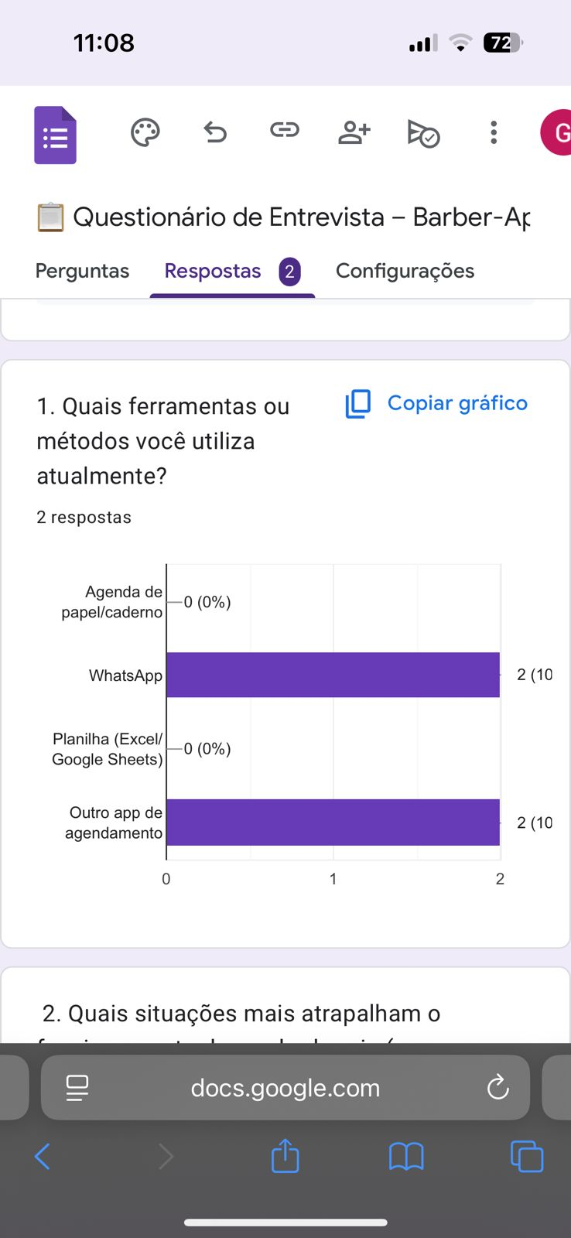

*Descrição: Insight importante sobre os métodos já utilizados para agendamento.*

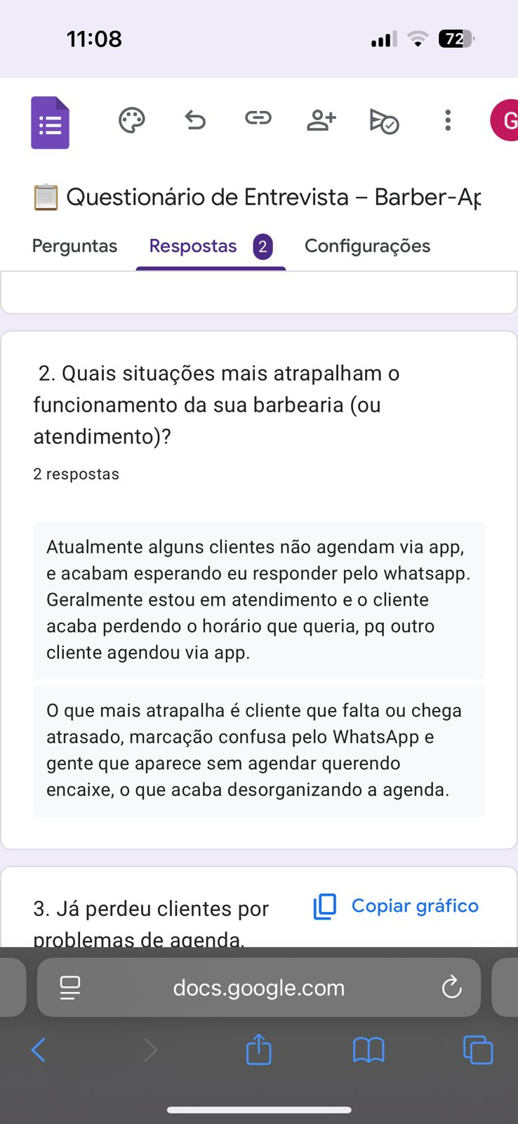

*Descrição: Relato dos barbeiros.*

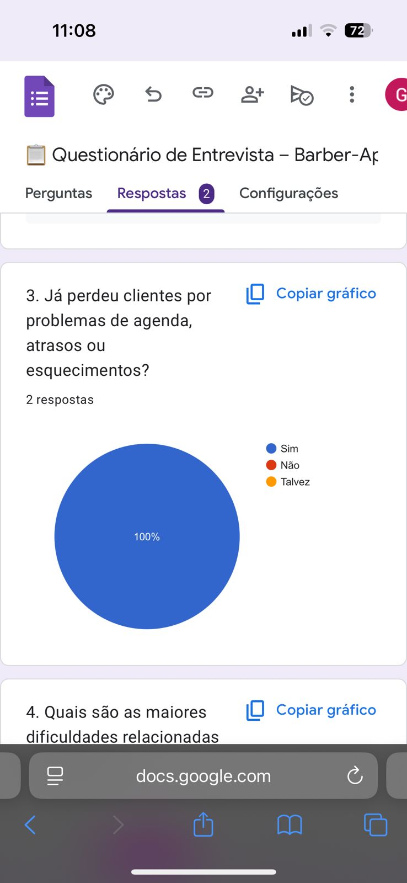

*Descrição: Validação de requisito do projeto.*

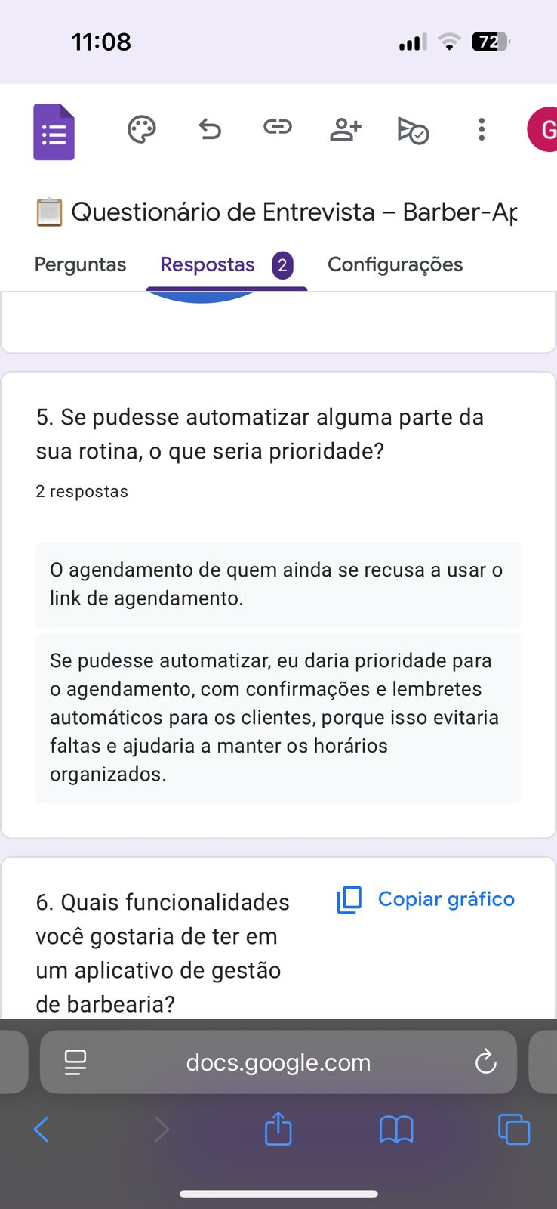

*Descrição: Foto de artefatos de pesquisa. Insight: hipóteses sobre dores do barbeiro.*

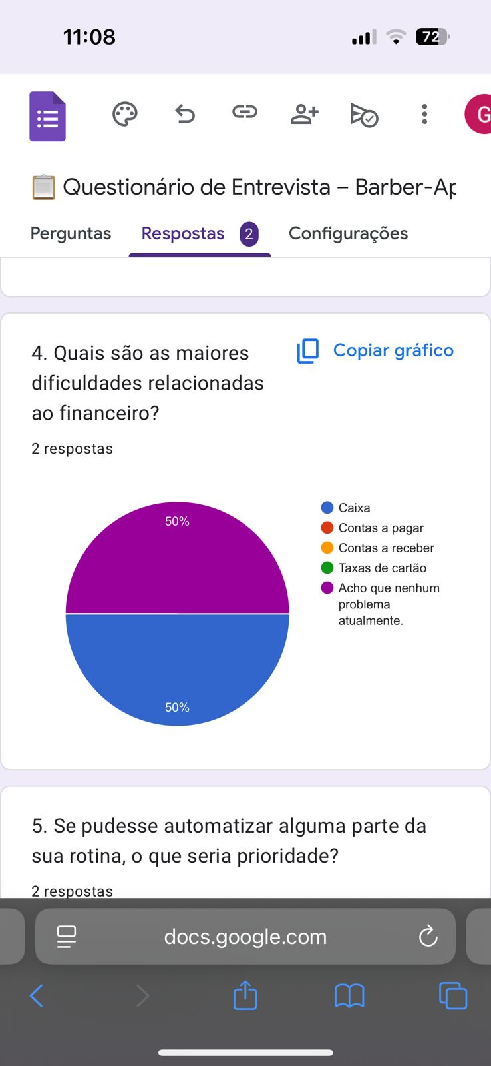

*Descrição: Foto de artefatos de pesquisa (variação). Insight: mapeamento de funcionalidades essenciais.*

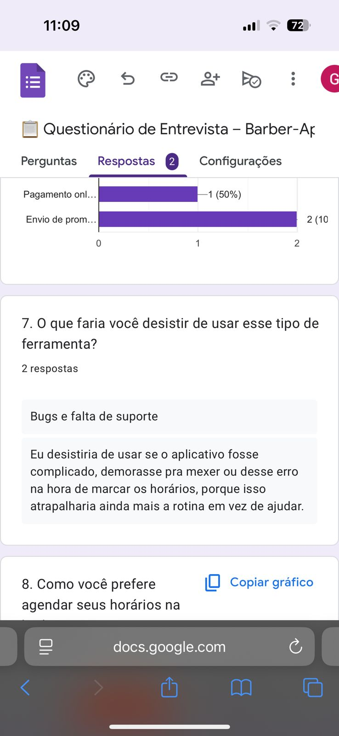

*Descrição: Foto de artefatos de UX. Insight: protótipos em baixa fidelidade.*

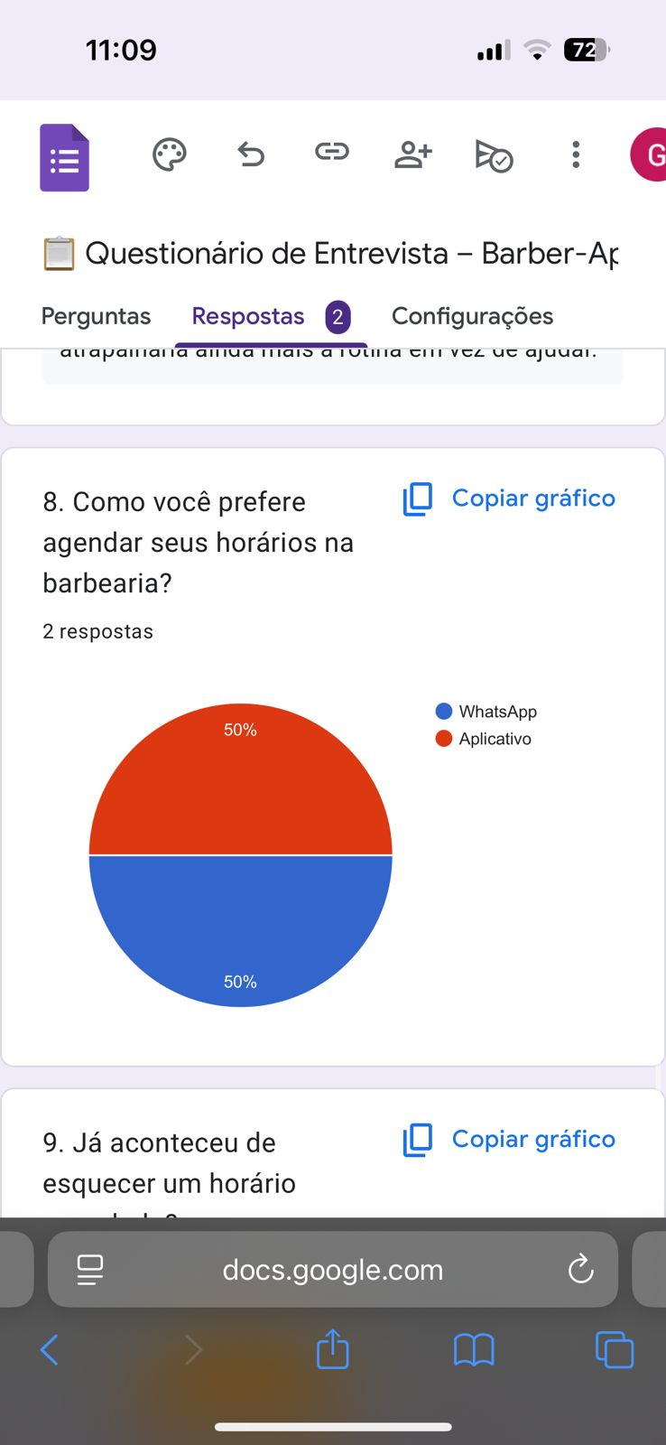

*Descrição: Foto de artefatos (variação). Insight: fluxo de confirmação e lembretes.*

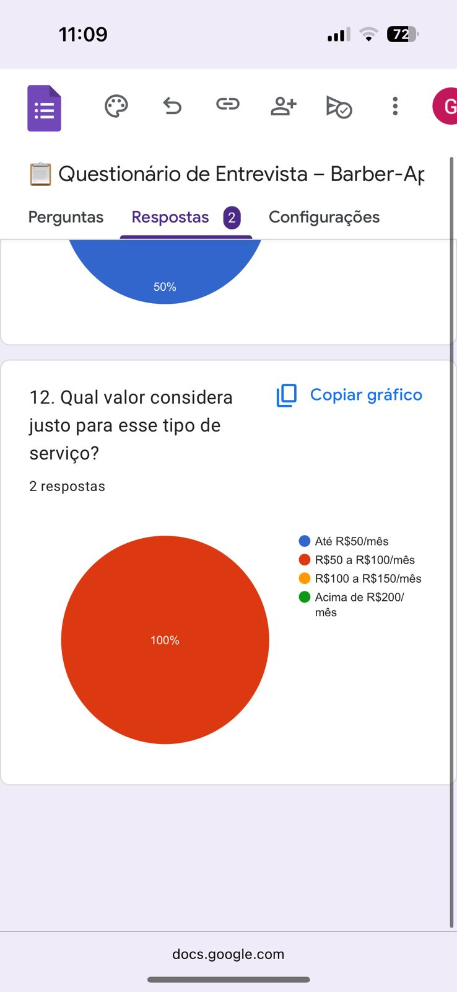

*Descrição: Registro de sessão de trabalho. Insight: priorização por impacto/esforço.*

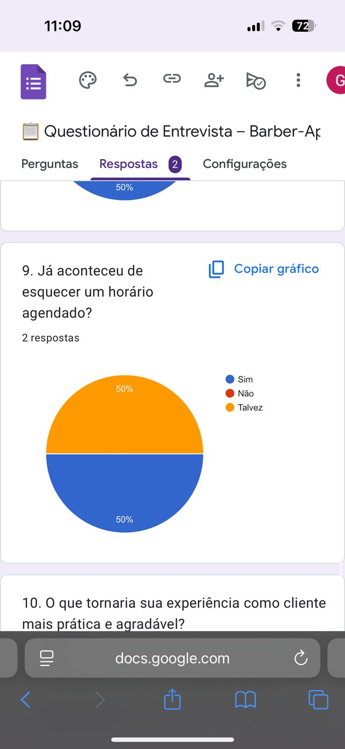

*Descrição: Validação de requisito do projeto, lembrete para os barbeiros.*

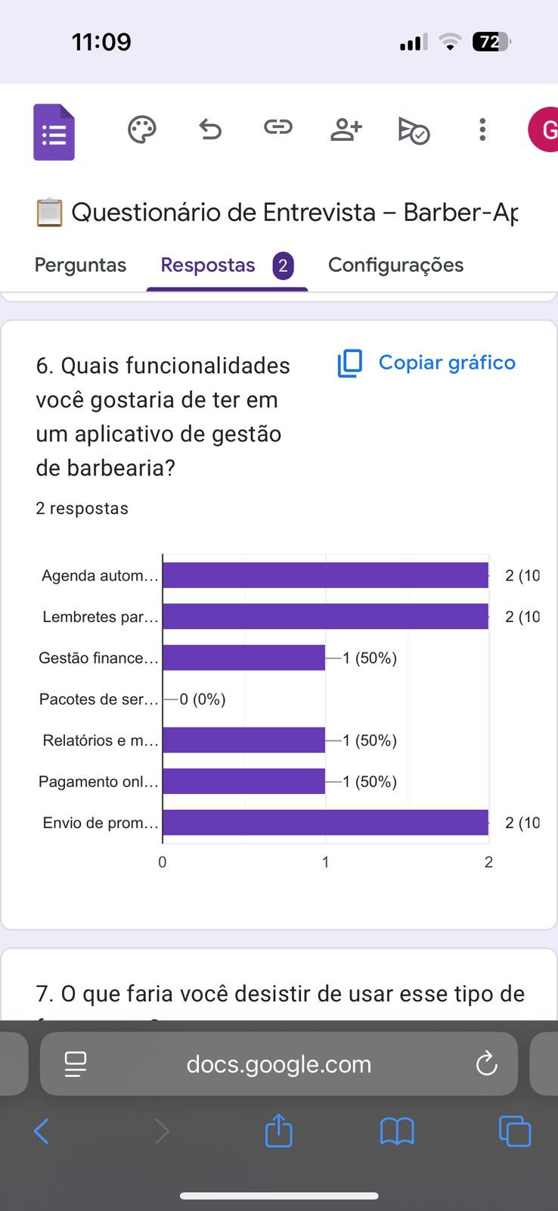

*Descrição: Registro de sessão (variação). Insight: pontos de mensuração (KPIs).*

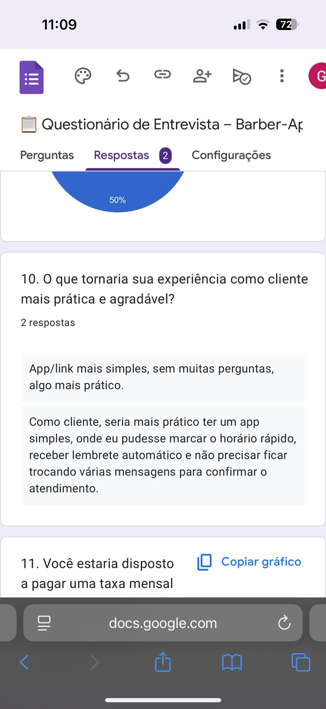

*Descrição: Registro de sessão (variação). Insight: integrações de comunicação.*

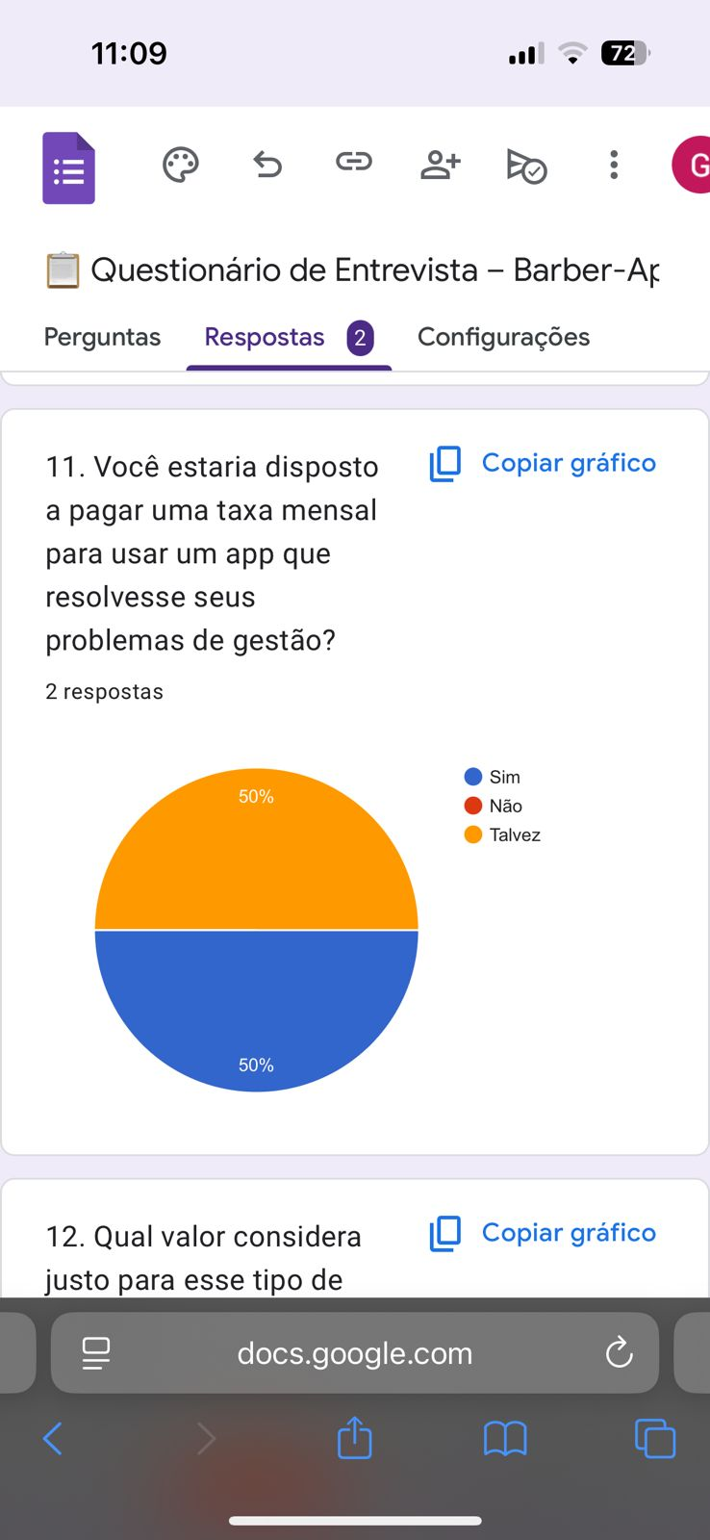

*Descrição: Registro de sessão (variação). Insight: arquitetura alto nível e responsabilidades.*

# 10. Plano de Comunicação

O Barber-App depende de comunicação clara e eficaz com barbeiros, gestores e clientes. Este plano detalha canais, templates e custos.

## Canais de Comunicação

• Notificações push in-app/mobile.

• SMS para confirmações de agendamento.

• E-mails para campanhas, aniversários e relatórios mensais.

• Comunicação interna (Slack/Discord) para equipe.

## Templates e Exemplos

• SMS: “Olá {cliente}, seu agendamento com {profissional} em {data/hora} está confirmado. Responda 1 para confirmar ou 2 para cancelar.”

• E-mail: Campanha mensal com promoções, layout responsivo, CTA para agendamento online.

• Push: Lembrete 1h antes do agendamento.

## Custos Estimados

Push e e-mail de baixo custo. SMS ~R$ 0,08 por envio. Orçamento mensal inicial: R$ 120,00.

# 11. Política de Backup e Confiabilidade

Para garantir segurança e continuidade, adotaremos práticas de backup e objetivos de recuperação.

## Backup

• Backups diários completos em nuvem.

• Retenção: 30 dias diários, 12 meses mensais.

• Teste de restauração a cada sprint.

## RTO/RPO

• RTO: até 2h.

• RPO: até 15 minutos.

## Observabilidade

Logs estruturados, alertas em tempo real, dashboards de disponibilidade e métricas (SLI/SLO).

# 12. Gestão de Riscos

Tabela de riscos com probabilidade, impacto e mitigação.

|  |  |  |  |
| --- | --- | --- | --- |
| Risco | Probabilidade | Impacto | Mitigação |
| Baixa adesão de barbeiros | Média | Alto | Pilotos com parceiros + treinamento. |
| Problemas técnicos | Alta | Alto | Testes de carga, monitoramento e scaling automático. |
| Custos de SMS altos | Média | Médio | Priorizar push/e-mail; negociar provedores. |
| Concorrência direta | Média | Alto | Diferenciação por UX e IA. |
| Dependência de integrações | Alta | Médio | Múltiplos provedores; fallback. |

Legenda: Probabilidade (Baixa/Média/Alta), Impacto (Baixo/Médio/Alto).